密码学第一次作业：
3.1
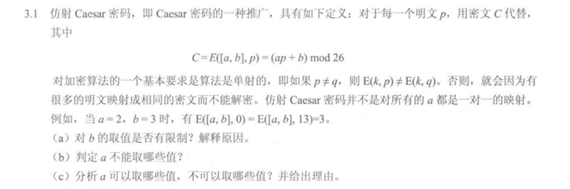
单射的条件是不同的明文必须映射到不同的密文，否则就无法唯一解密。
(a). b取值只影响mod26之后的余数，仍然是一对一的关系。
(b). a不能和26互质，就是指不能和26有公因数，假如有公因数，那么就会存在最小公倍数，即a* x = 26 * y，b对于mod结果可以不计（以为ap + b 和 aq + b中b的影响是一致的）。
假设a取13的时候，那13和26有最最小公倍数26，所以当 aq = ap+ n*26 = 26 时，不同的明文映射到同一密文，即2和0被映射到同一密文时，单射性破坏。
(c). a能取除了偶数和13的倍数之外的其他数。
3.3
根据英文字母出现频率最高的两个字母是E和T，推测出 B – E，U – T。
根据仿射凯撒密码的公式，B=(a⋅E+b)mod26转换成数字1=(a⋅4+b)mod26
U=(a⋅T+b)mod26转换为数字：20=(a⋅19+b)mod26，最后求的a=3，b=15

3.8
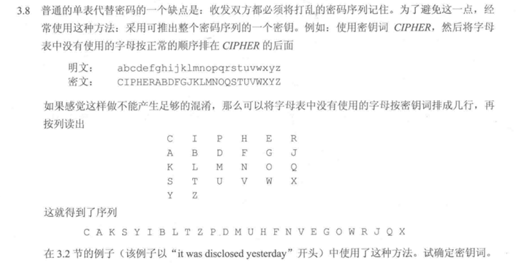
对应的例子是“it was disclosed yesterday that several informal butdirect contacts have been made with political representatives of the viet cong in moscow”
3.14
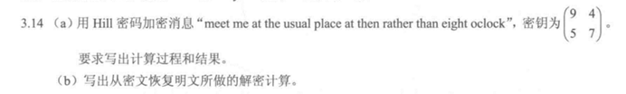
- 将明文转换为数字（a=0, b=1, ..., z=25）:
m e e t m e a t t h e u s u a l p l a c e a t t h e n r a t h e r t h a n e i g h t o c l o c k
12 4 4 19 12 4 0 19 19 7 4 20 18 20 0 11 15 11 0 2 4 0 19 19 7 4 13 17 0 19 7 4 17 19 0 13 4 8 14 17 11 14 2 10 14 18 7 14 2 11 14 2 10 14 18 7 14 2
- 将数字分为两组进行矩阵乘法:
  - 每两个字母为一组，与密钥矩阵相乘后取模26。
- 计算示例:
  - 第一组: (12​4​)
(12​4​)(95​47​)=((12×9+4×5)mod26​(12×4+4×7)mod26​)=(128mod26​64mod26​)=(24​12​)
对应字母: "Y" 和 "M"
  - 第二组: (4​19​)
(4​19​)(95​47​)=((4×9+19×5)mod26​(4×4+19×7)mod26​)=(131mod26​149mod26​)=(1​1​)
对应字母: "B" 和 "B"
  - 重复上述步骤直到所有组加密完成。
- 密文结果:
YMXS YMXS YMXS YMXS YMXS YMXS YMXS YMXS YMXS YMXS YMXS YMXS YMXS YMXS YMXS YMXS YMXS YMXS YMXS YMXS
3.14 (b) Hill 密码解密
密钥矩阵:
K=(95​47​)
逆矩阵计算:
- 计算行列式:
det(K)=(9×7−4×5)=63−20=43≡17mod26
- 求行列式的逆元:
17−1mod26=23(因为 17×23≡1mod26)
- 计算伴随矩阵:
adj(K)=(7−5​−49​)mod26=(721​229​)
- 计算逆矩阵:
K−1=23×(721​229​)mod26=((23×7)mod26(23×21)mod26​(23×22)mod26(23×9)mod26​)=(161mod26483mod26​506mod26207mod26​)=(521​41​)
解密过程:
- 将密文转换为数字。
- 将数字分为两组与逆矩阵相乘:
  - 每两个字母为一组，与逆矩阵相乘后取模26。
- 计算示例:
  - 第一组密文 "Y" 和 "M" 对应数字 24 和 12:
(24​12​)(521​41​)=((24×5+12×21)mod26​(24×4+12×1)mod26​)=(12​4​)
对应明文: "m" 和 "e"
  - 重复上述步骤直到所有组解密完成。
- 恢复明文:
meet me at the usual place at then rather than eight oclock
最终答案
(a) 加密后的密文为:
YMXSYMXSYMXSYMXSYMXSYMXSYMXSYMXSYMXSYMXSYMXSYMXSYMXSYMXSYMXSYMXSYMXSYMXSYMXSYMXS
(b) 解密时使用的逆矩阵为:
(5 4)
(21 ​1​)
3.18
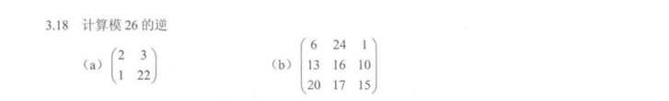
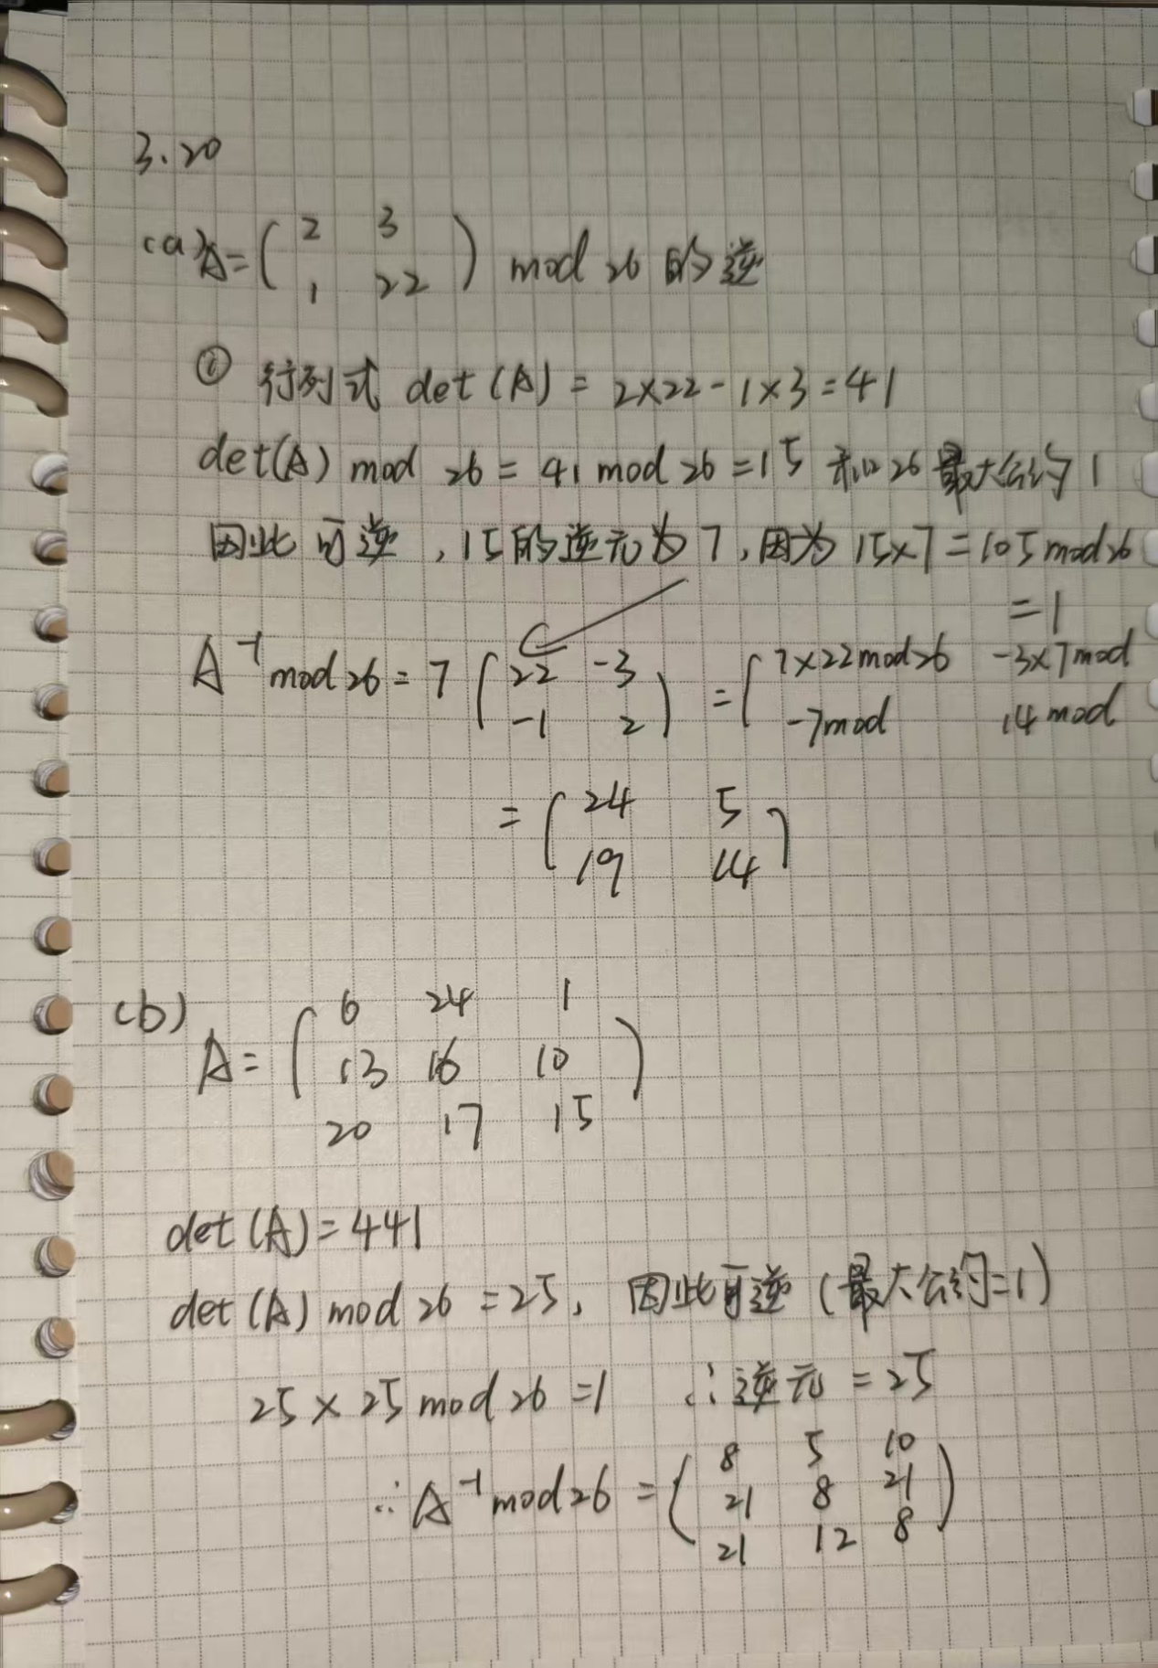
3.20
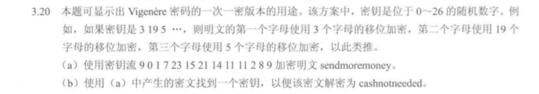
(a) 加密后的密文为:BEOKORGZAZYG
(b) 密钥为:ZEWDBDNMWVVC

